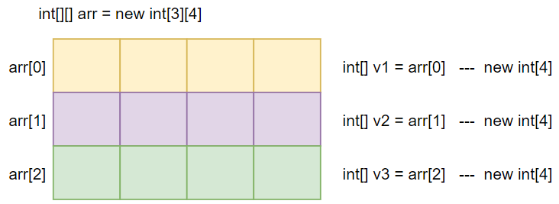**DUDAS COMUNES TAREA 2 SESION 2**

**1. MANEJO VECTORES Y MATRICES:**

Si tengo un array multidimensional: int[][] arr = new int[3][4]

Este array se descompone de tres vectores – uno por cada fila de la matriz.

* vector 1 >> **int[] v1 = arr[0]** equivale a un int[] v1 = new int[4] pero con los valores fila1

* vector 2 >> **int[] v2 = arr[1]** equivale a un int[] v2 = new int[4] pero con los valores fila2

* vector 3 >> **int[] v3 = arr[2]** equivale a un int[] v3 = new int[4] pero con los valores fila3

--------------------------

Por lo tanto si tengo un vector int[] vx = new int[4] y quiero actualizar la segunda final del array multidimensional con dicho valor sería completamente válido:

* arr[1] = vx;

---------------------------

**¿Como envío un vector como argumento a una función?**

public static void funcion (int[] arr){

System.out.println (arr[1]) // Ejemplo mostrar la posición 2 del vector que se pasa a la función.

}

**¿Como retorno un vector?**

public static int[] funcion (){

int[] r = {2,3,4,5};

return r;

}

----------------------------

**En el caso de una matriz multidimensional:**

public static void funcion(int[][] arr)

public static int[][] funcion(){}